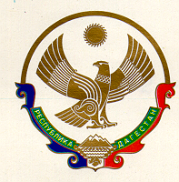
МУНИЦИПАЛЬНОЕ КАЗЕННОЕ ОБЩЕОБРАЗОВАТЕЛЬНОЕ УЧРЕЖДЕНИЕ
«БАРЧХОЙОТАРСКАЯ СРЕДНЯЯ ОБЩЕОБРАЗОВАТЕЛЬНАЯ ШКОЛА»
с. Барчхойотар НОВОЛАКСКОГО РАЙОНА
РЕСПУБЛИКИ ДАГЕСТАН
368047 с. Барчхойотар тел.8928-500-20-21
ОГРН 1050534001858 ИНН/КПП 0524005119 / 052401001

ПРИКАЗ
2 сентября 2019 года № 296-п/2
Об утверждении состава общешкольного родительского комитета

С целью укрепления связей семьи и школы в вопросах воспитания школьников, повышения эффективности воспитательной работы приказываю:
- Утвердить состав общешкольного родительского комитета на 2019-2020 учебный год:
Класс | Ф.И.О.

- Утвердить план работы и план заседаний общешкольного родительского комитета на 2019-2020 учебный год.

Директор школы: Джамалдинова М.Ю.

